CONVENTION POUR LA SAUVEGARDE DU
PATRIMOINE CULTUREL IMMATÉRIEL
Réunion d’experts dans le cadre de la réflexion pour une mise en œuvre plus large de l’article 18 de la Convention de 2003 pour la sauvegarde du patrimoine culturel immatériel
Stockholm, Suède
19 au 21 avril 2023
Informations générales

[Les informations présentées dans ce document ont été fournies par le pays hôte]
- LA RÉUNION D’EXPERTS
La réunion d’experts autour de la réflexion pour une mise en œuvre plus large de l’Article 18 de la Convention se tiendra à Stockholm, en Suède, du 19 au 21 avril 2023.
Les participants à cette réunion d’experts (catégorie VI) comprendront vingt-cinq experts de différentes régions du monde, couvrant divers domaines d’expertise liés à la sauvegarde du patrimoine culturel immatériel. Des membres du Secrétariat de l’UNESCO et des observateurs du pays hôte participeront également à la réunion.
La page Web dédiée à la réflexion est disponible à la page suivante : https://ich.unesco.org/fr/-01302
- CONTACTS DU PAYS HÔTE
Informations générales

Mme Karin Stenson
Secrétaire générale adjointe, Commission nationale suédoise pour l’UNESCO
Tél. : +46 (0)8 405 11 28
Adresse électronique : karin.stenson@gov.se
ou

M. Eric Åström
Chargé de mission, Ministère de la culture
Tél. : +46 (0)8 405 38 89
Adresse électronique : eric.astrom@gov.se
Questions relatives aux visas

M. Eric Åström
Chargé de mission, Ministère de la culture
Tél. : +46 (0)8 405 38 89
Adresse électronique : eric.astrom@gov.se
- INFORMATIONS PRATIQUES SUR LA RÉUNION

3.1 Lieu de la réunion
La réunion se tiendra au Stora Sessionssalen, Conseil national du Patrimoine (Riksantikvarieämbetet).
Adresse : Storgatan 41, 11455 Stockholm, Suède
Tél. : +46 (0)8 519 180 00

3.2 Enregistrement
L’enregistrement des participants aura lieu entre 8h30 et 9h00 le mercredi 19 avril 2023 sur le lieu de la réunion.

3.3 Séances de travail
Les séances de travail de la réunion se tiendront tous les jours de 9h00 à 12h00 et de 14h00 à 17h00 du 19 au 21 avril 2023.

3.4 Interprétation
Un service d’interprétation simultanée sera proposé en anglais et en français pendant la réunion.

3.5 Documentation
Dans un souci de respect de l’environnement et de réduction des coûts, des versions papier des documents ne seront fournies que sur demande. Tous les documents relatifs à la réunion d’experts seront publiés sur la page Web dédiée à cet effet (voir point 1) et les participants en seront informés par courrier électronique avant la réunion.
Pendant la réunion, les participants sont invités à apporter leur ordinateur portable pour consulter les documents de travail correspondants.

3.6 Connexions Internet
Une connexion Wi-Fi gratuite est disponible sur le lieu de la réunion ainsi que dans les chambres d’hôtel des participants. Les détails de la connexion seront fournis au début de la réunion.

3.7 Hébergement
L’hébergement pour quatre nuits sera pris en charge pour les participants pendant la réunion, à l’hôtel suivant (check-in le 18 avril et check-out le 22 avril) :
Radisson Collection Strand Hotel
Adresse : Nybrokajen 9, 10327 Stockholm, Suède
Tél. : +46 8 506 640 00
Page Web : https://www.radissonhotels.com/en-us/hotels/radisson-collection-stockholm-strand
Toute arrivée anticipée ou toute prolongation du séjour entraînera des frais d’hôtel qui seront à la charge des participants eux-mêmes.

3.8 Transferts depuis et vers l’aéroport de Stockholm
À l’arrivée
Les participants arrivant à l’aéroport Arlanda de Stockholm le 18 avril entre 09h00 et 20h00 seront accueillis par des représentants du pays hôte qui leur indiqueront comment se rendre à l’hôtel désigné (voir section 3.7), en utilisant les transports publics. De plus amples informations seront fournies à l’approche de la réunion.
Les participants arrivant à l’aéroport Arlanda le 18 avril avant 09h00 ou après 20h00, ainsi que les participants arrivant à l’aéroport de Bromma, seront accueillis par un chauffeur de taxi et conduits à l’hôtel désigné. De plus amples informations seront fournies à l’approche de la réunion.
Départ
Les participants pourront se rendre à l’aéroport en utilisant les transports publics (voir section 4.2) ou en réservant un taxi auprès de la réception de l’hôtel. Les frais de transfert vers et depuis l’aéroport sont à la charge des participants eux-mêmes, en utilisant le montant forfaitaire fourni par les organisateurs.

3.9 Transport local vers le lieu de la réunion
De l’hôtel au lieu de la réunion
- Le lieu de la réunion est situé à environ 15 minutes à pied de l’hôtel.
- Le lieu de la réunion est également accessible par le bus numéro 76 ou la ligne de tramway 7, qui vont tous les deux de « Nybroplan » vers « Djurgårdsbron » (environ 10 minutes de trajet).
- Un service de transport sera organisé le matin et l’après-midi pour acheminer les participants entre l’hôtel et le lieu de la réunion. De plus amples informations seront communiquées à l’approche de la réunion.

3.10 Restauration
Les modalités des repas sont les suivantes :
- Les petits déjeuners seront servis à l’hôtel, comme indiqué au point 3.7, aux dates de la réunion ainsi que le 22 avril 2023.
- Les déjeuners seront servis au Musée d’histoire suédois (Narvavägen 13-17, Stockholm ; Tél. : +46 (0)8 519 556 00) aux dates de la réunion ; le restaurant du musée se trouve dans un bâtiment adjacent au lieu de la réunion.
- Les dîners seront servis à l’hôtel, comme indiqué au point 3.7, du 18 au 21 avril 2023.
- Les participants sont priés de prendre leurs propres dispositions pour les déjeuners, si nécessaire, qu’ils souhaiteraient avoir avant le début de la réunion le 18 avril 2023 et après la réunion le 22 avril 2023, en utilisant le montant forfaitaire fourni par les organisateurs.

3.11 Excursions
Une excursion est prévue au Musée nordique (Nordiska Museet) le 19 avril 2023 à 18h00.
Adresse : Nordiska museet, Djurgårdsvägen 6-16 (12 minutes à pied du lieu de la réunion)

3.12 Autres frais
Outre l’hébergement, les repas et les frais accessoires pris en charge par les organisateurs pendant la réunion, les participants devront s’acquitter de toutes les dépenses supplémentaires. Ces dépenses personnelles peuvent inclure, sans s’y limiter, le service d’étage, la blanchisserie, les appels téléphoniques, les pourboires, etc.
Tous les participants devront se rendre à la réception de l’hôtel avant leur départ afin de régler toutes les dépenses personnelles imputées à leur chambre.

3.13 Assurance
Les participants bénéficieront d’une assurance contre les accidents et les maladies qui pourront survenir dans le cadre de leur participation à la réunion d’experts et au cours de leurs déplacements vers et depuis le lieu de la réunion.
- INFORMATIONS SUR LES VISAS ET LES VOYAGES
  - Visa
Les ressortissants de certains pays devront être en possession d’un visa de court séjour (moins de 90 jours, sur un total de 180 jours). L’Union européenne a établi une liste commune des pays dont les ressortissants doivent avoir un visa pour franchir les frontières extérieures, et des pays dont les ressortissants sont exemptés de cette obligation. Les conditions d’obtention d’un visa doivent être remplies avant l’arrivée en Suède. Veuillez noter que les demandes de visa devront être soumises à temps.
Des informations sur les questions relatives aux visas peuvent être obtenues auprès de l’agence gouvernementale suédoise Migrationsverket : Visiter la Suède pendant moins de 90 jours - demander un visa - Migrationsverket
- La nécessité d’avoir un visa dépend de votre pays d’origine, de votre permis de séjour dans un autre pays de l’espace Schengen ou de votre résidence permanente dans un pays de l’UE.
Pays dont les ressortissants ont besoin d’un visa pour entrer en Suède

- Si vous êtes ressortissant d’un pays situé hors de l’Union européenne (UE) et que vous envisagez de vous rendre en Suède (et dans les autres pays de l’espace Schengen), vous devrez peut-être demander un visa avant de vous rendre dans l’espace Schengen. Un visa est une autorisation d’entrer dans un pays et d’y séjourner pendant une durée inférieure à 90 jours.
Qui doit demander un visa Schengen (europa.eu) ?
Quels sont les pays membres de l’accord de Schengen ?
- C’est la destination finale de votre voyage qui détermine à quelle ambassade de l’espace Schengen vous devez faire votre demande (si votre destination finale est un autre pays de l’espace Schengen que la Suède, vous devez demander alors un visa à l’ambassade de ce pays).
Ambassades et consulats généraux de Suède
- Si vous avez un permis de séjour valide délivré par un autre pays de l’espace Schengen, vous n’avez pas besoin de demander un visa d’entrée pour visiter la Suède pendant moins de 90 jours.
En savoir plus sur les dispositions applicables si vous vivez de façon permanente dans un autre pays de l’UE
En savoir plus sur les situations dans lesquelles vous n’avez pas besoin de visa pour vous rendre en Suède
- Dans certains pays, un autre pays de l’espace Schengen pourrait représenter la Suède.
Pays dans lesquels la Suède est représentée par un autre pays de l’espace Schengen
- Il y a des pays dans lesquels la Suède n’a pas de représentation, c’est-à-dire qu’elle n’a ni ambassade, ni consulat général et qu’elle n’est pas représentée par un autre pays. Si c’est le cas, vous devez vérifier ce qui s’applique à votre zone géographique en matière de demande de visa.
  - Transports publics à Stockholm
La ville de Stockholm est très bien desservie par les transports publics, routiers, ferroviaires et aériens.
De l’aéroport à l’hôtel
- Un moyen rapide et écologique de se rendre de l’aéroport au centre-ville est le train, le « Arlanda Express ». Les trains partent toutes les 10 minutes et il faut moins de 20 minutes pour rejoindre la gare centrale. De la gare centrale à l’hôtel, comme indiqué au point 3.7, vous pouvez prendre le bus (numéros 69 ou 54), jusqu’à la station « Nybroplan », ou prendre le métro (lignes 10 ou 11) jusqu’à la station « Kungsträdgården ».
De l’hôtel jusqu’au lieu de la réunion
- Le trajet à pied jusqu’au lieu de la réunion traverse un quartier pittoresque de Stockholm, et dure environ 15 minutes. Vous pouvez également prendre le bus 76 ou le tramway 7 de Nybroplan à Djurgårdsbron. Compter environ 10 minutes pour l’un ou l’autre.
Information sur les billets
- Les billets pour le train « Arlanda Express » peuvent être achetés sur leur site Web, les applications (Android ou IOS), les distributeurs de billets ou les guichets que l’on trouve à l’aéroport et à la gare centrale. Les billets achetés (lorsqu’ils n’ont pas été utilisés) sont valables 90 jours, et peuvent donc être achetés à l’avance.
Les tickets pour les autres transports en commun de Stockholm peuvent être achetés dans les stations de métro et dans les bus, par carte sans contact (Visa, Mastercard ou American Express). Ils peuvent également être achetés via l’application SL (Stockholm Public Transportation) (Android ou IOS), ou aux guichets du métro. Différents types de tickets sont disponibles (trajet unique, 24 heures, 72 heures, etc.). De plus amples informations sur les tickets, les tarifs et la planification des trajets sont disponibles sur le site Web de SL.
Avis important : Les tickets ne peuvent pas être achetés à bord des trains ou des tramways, et ne peuvent être achetés en espèces.
Taxis :
- Taxi Stockholm +46 (0)8 15 00 00
- Taxi Kurir +46 (0)8 30 00 00
- Sverigetaxi +46 (0)8 85 04 00
Services de trains de banlieue :
- SL (Stockholm Public Transportation) - Numéro du service client +46 (0)8 600 10 00 ou site Web
- Arlanda Express (Service de train vers et depuis l’aéroport) - Numéro du service client +46 (0)771 720 200 ou site Web
Aéroport :
- Aéroport de Stockholm Arlanda - site Web
- AUTRES INFORMATIONS PRATIQUES
  - Climat
Les températures à Stockholm peuvent varier en avril. Il est recommandé de vérifier les conditions météorologiques avant le départ et de faire vos valises en conséquence.
  - Services bancaires
La devise officielle est la couronne suédoise (SEK).
Veuillez noter que la Suède est dans une large mesure un pays qui n’utilise pas d’argent liquide. De nombreux établissements n’acceptent pas les paiements en espèces, toutefois les cartes de crédit internationales sont généralement acceptées. Des services de change sont disponibles à l’aéroport et dans quelques endroits de la ville.
Des distributeurs automatiques de billets (DAB) sont disponibles dans toute la ville.
  - Réseau d’électricité
Le courant électrique est de 230 volts, 50 hertz. Les prises de courant de type F, C et E peuvent être utilisées en Suède. Les autres types de prises nécessitent un adaptateur.
  - Fuseau horaire
Le fuseau horaire de la Suède est l’heure centrale européenne (CEST) UTC/GMT +1.
  - Vaccins nécessaires en Suède
Les tests Covid négatifs ou les certificats de vaccination ne sont plus requis pour entrer en Suède (voir les informations officielles sur le Covid-19).
  - Nourriture
En Suède, l’eau du robinet est propre à la consommation et pour la cuisine.
  - Numéros d’urgence des hôpitaux
Numéro d’urgence
Pour contacter la police, composez le 112
En cas d’urgence médicale, composez le 112
Notez que tous les services d’urgence sont joignables au même numéro (112).
Capio S:t Görans sjukhus (Hôpital) +46 (0)8 587 028 00
Sankt Göransgatan 139, Stockholm
Södersjukhuset AB (Hôpital) +46 (0)8 123 621 20
Sjukhusbacken 12, Stockholm
Pour plus d’informations sur les questions relatives à la santé en Suède ou pour obtenir des conseils en matière de santé, consultez le site Web du 1177, ou appelez le +46 (0)7 711 177 00 (les lignes téléphoniques sont ouvertes 24 heures sur 24, 7 jours sur 7).
  - Sécurité
La Suède est un pays sûr, avec un faible taux de criminalité, bien qu’il y ait quelques délits mineurs. Attention aux vols à la tire dans les lieux très fréquentés.
  - Tourisme
De nombreuses ressources Internet sont disponibles sur le tourisme à Stockholm, comme : https://www.visitstockholm.com/.

Annexe 1
De la gare centrale jusqu’à l’hôtel désigné (voir point 3.7), par les lignes de bus 54 ou 69
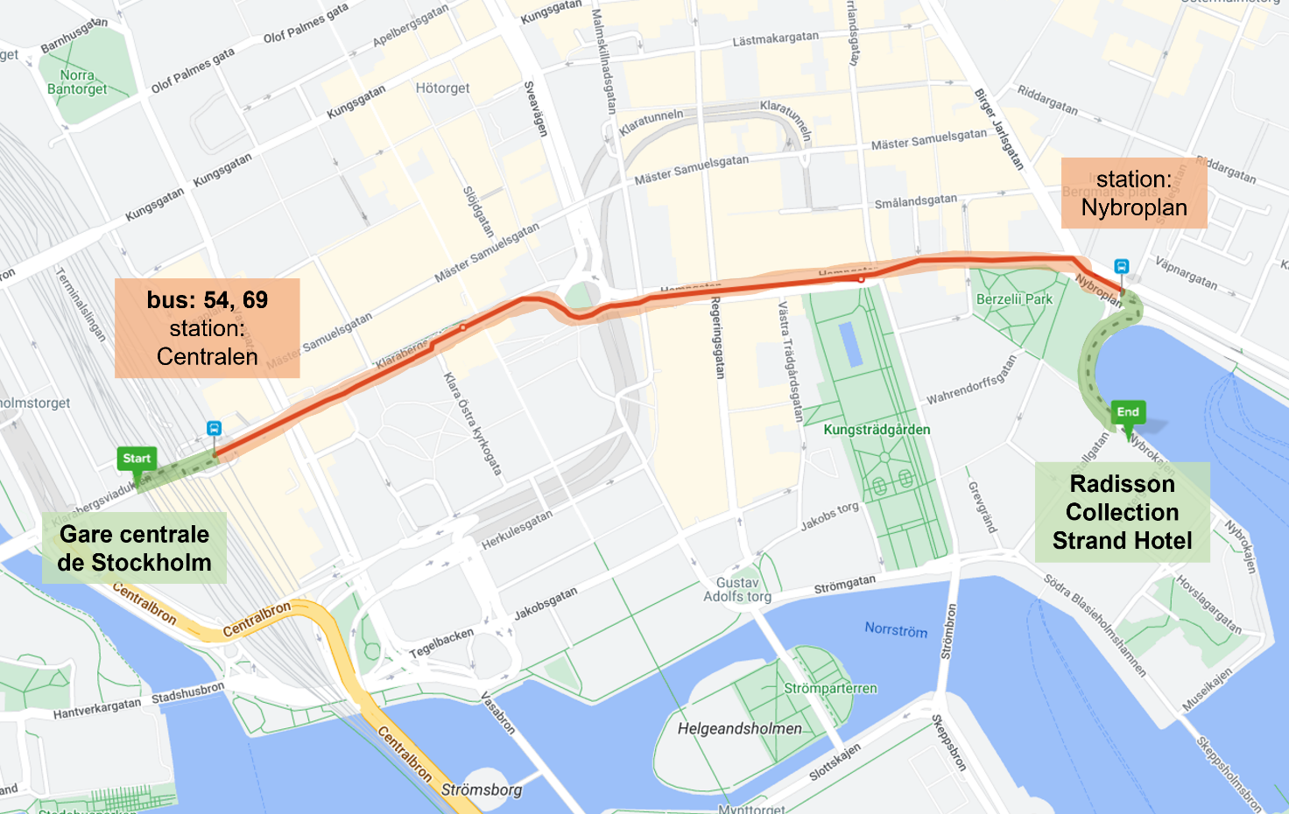
De la gare centrale jusqu’à l’hôtel désigné, par les lignes de métro 10 ou 11
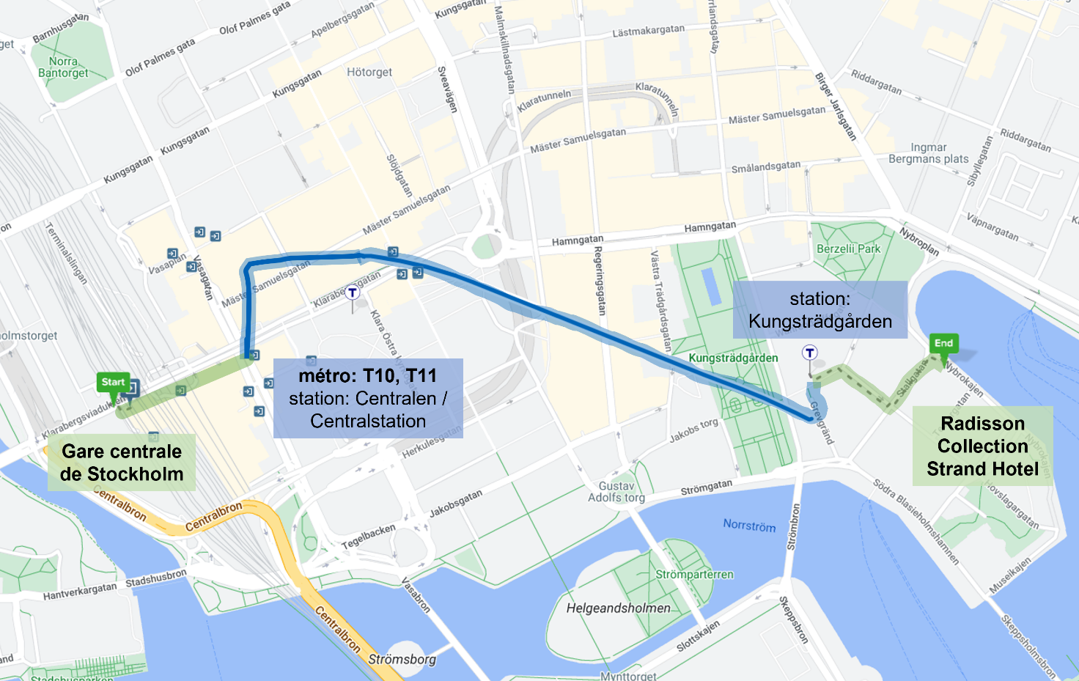

Annexe 2
De l’hôtel désigné (voir point 3.7) jusqu’au lieu de la réunion (voir point 3.1), à pied
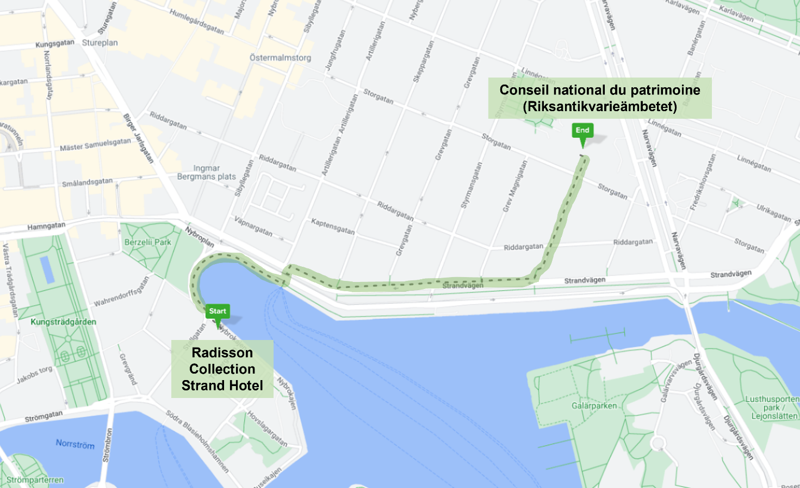
De l’hôtel désigné jusqu’au lieu de la réunion, par la ligne de bus 69 ou 76
